太魯閣國家公園遊憩資訊

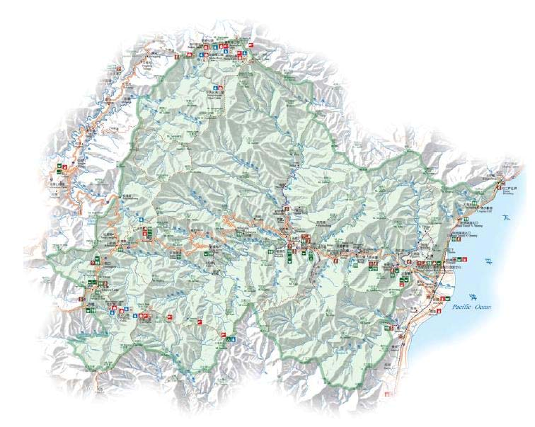

交通概況

太魯閣國家公園對外交通有蘇花公路（台 9 線）、中橫公路（台 8 線）和霧社 支線（台 14 甲）等道路，無交通工具者可搭乘飛機、火車抵花蓮（或新城）再 轉搭花蓮客運或租借汽、機車代步進入本園區。

園區峽谷段遊憩據點及步道

太魯閣遊客中心
遊客中心專為遊客提供各項遊憩資訊及解說咨詢服務，進入國家公園之 前，如能先到遊客中心蒐集各項資訊，必能使旅途更加充實。 遊客中心有三座展示館，分別是「生態遊憩館」、「人與自然館」及「環境教育館」。 除展示館外，遊客中心每小時播映多媒體節目，介紹太魯閣國家公園。服務台則 免費提供摺頁及咨詢服務。遊客中心另設有販賣部，專提供國家公園各項出版書
籍、摺頁、紀念品等，亦提供簡單餐飲，在此對著落地窗外的青山喝一杯咖啡， 可以享受片刻的悠閒。

太魯閣台地步道系統 太魯閣台地步道系統可分為南段、北段及得卡倫步道等三條步道，南段長
700 公尺，北段長 307 公尺，得卡倫步道長 3200 公尺。太魯閣台地步道南段緊鄰 立霧溪，沿台地南緣由西向東走，自遊客中心旁大草坪經遊客中心後方，延伸至 太魯閣警察隊；北段從大客車停車場旁斜坡棧道起，向東延伸到行政中心旁。得 卡倫步道入口位於台地北段步道西側停車場旁，路線由停車場上方經相思樹林、 太訓岩場、原住民部落與攀岩場平台至蘇花公路。

相關資訊：
一、停車位：小型車：73 部；大客車：19 部。
二、公廁：行動不便廁所 2 間；男廁－小便斗 23 具、蹲式 9 間、坐式 2 間；女
廁－蹲式 16 間、 坐式 2 間。
三、花蓮←26Km→遊客中心←2.3Km→長春祠←7Km→布洛灣←12.7Km→天祥

導遊領隊注意事項： 一、中橫沿線公廁較小，女廁數量不足，請儘量在太魯閣台地遊客中心或布洛灣
遊憩區使用後再行前往。
二、請勿丟棄菸蒂、果皮、垃圾。
三、請宣導勿隨意丟棄垃圾、煙蒂及吐痰，以共同維護良好遊憩環境品質，並避 免受罰。

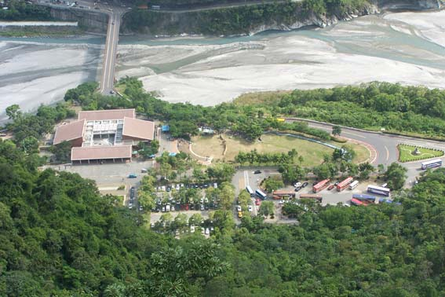

砂卡礑步道（4.4K）
步道長度：4.4 公里 如何去砂卡礑步道：
開車----從太魯閣遊客中心往西穿過砂卡礑隧道，步道口就在隧道口右側的砂卡 礑橋橋頭。車輛可通過砂卡礑橋後，左轉進入停車場將車停妥後，再步 行回到步道口。
步行----從太魯閣遊客中心出發，向西穿過砂卡礑隧道後，約 15 分鐘即可到達砂 卡礑步道口。砂卡礑隧道設有人行步道及照明燈，安全性高。
所需時間：約 2-4 小時，可依個人狀況及需求自由調整行程。 砂卡礑步道從入口處到三間屋全長約 4.4 公里，倚傍著砂卡礑溪而行，砂卡
礑溪則是立霧溪入海前最後的支流，短短 16 公里的流路中，形成峻秀的峽谷地 形，儘管氣勢不如立霧溪的太魯閣峽谷壯闊，但清澈的溪水、美麗的岩石褶皺及 鬱閉的森林，讓砂卡礑步道兼具景觀與生態之美。
由於森林茂密，溪水清澈，因此正好提供動物良好的棲息環境，魚類、蝦、 蟹、水生昆蟲、蛙類等是溪中的主角，溪床上則常可見到鉛色水鶇、紫嘯鶇、河 烏等溪流鳥類流連覓食；步道上昆蟲、蝶類、蛇類、山鳥，偶而還可見到台灣獼 猴等哺乳動物，使砂卡礑步道處處展現生機。砂卡礑步道平緩易行，除了可沿途 觀察自然之外，步道全線亦設置十餘座大小觀景平台，可以隨時停下腳步在平台 上小憩賞景，同時也有幾處可以直下溪谷，讓皮膚體驗沁涼的溪水，聆聽溪水自 然美妙的樂音。
相關資訊：
一、停車位：小型車 21 部；大客車：3 部。
二、公廁：行動不便廁所 1 間；男廁－小便斗 7 具、蹲式 4 間、坐式 1 間；女廁
－蹲式 6 間、坐式 1 間；步道無公測。
三、長春祠←1.3Km→砂卡礑←1Km→遊客中心

導遊領隊注意事項： 一、砂卡礑為熱門景點，遊客眾多，停車位有限，週休、連續假日及寒暑假期間
經常沒有車位，車輛請儘量停放至本處遊客中心停車場，再步行進入。 二、行走步道內請勿丟棄菸蒂、果皮、垃圾，請將垃圾帶走。
三、公廁使用山泉水，水資源珍貴，請節約用水。 四、請宣導勿隨意丟棄垃圾、煙蒂及吐痰，以共同維護良好遊憩環境品質，並避
免受罰。
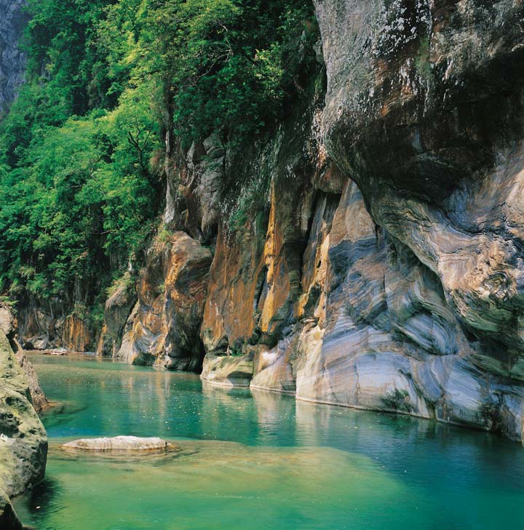
長春祠與長春祠步道
長春祠是為紀念當年闢建中橫公路期間，不性犧牲生命的築路人所建的。 中橫公路施工期間，共計有 212 人因公殉職，長春祠中就刻有他們的姓名，以垂 後人憑弔。
早在民國四十七年，公路仍在修建期間時，公路局就於長春祠現址興建長 春祠，然而原祠曾於民國六十九年因坍方而損毀，新祠改建完成後，復又於民國 七十六年發生第二次坍塌，祠體被落石擊中全毀。太魯閣國家公園管理處和公路 局遂在舊的祠體左側重建，於民國七十八年完工，即是現在所見的長春祠。
遠望長春祠，可見祠體下方有一湧泉自山洞中流出，即是有名的「長春飛 瀑」，除了與長春祠隔溪相望之外，也可從舊長春隧道西洞口旁的階梯而下，沿 著步道行約百餘公尺即可到達長春祠。祠堂旁有一涼亭，可在此小憩，欣賞峽谷 景致，聆聽如雷的濤聲。涼亭一側有一小水池，正是湧泉剛從地底下冒出所形成 的，水質澄澈沁涼。
長春祠後方有一條「之」字形的步道，便是長春祠步道。它沿著一片陡峻的山壁
開築，直上高處，被稱為「天梯」。這段步道中途經過彌陀岩、鐘樓和太魯閣樓， 居高臨下，尤其登上鐘樓，可俯瞰立霧溪曲折河道和峽谷，公路、車輛、遊人盡 在腳下，景色相當秀麗。由於步道陡峭，從長春祠一路走來確實頗為辛苦。鐘樓 是步道的最高點，由此開始已全是下坡，且林蔭鬱閉，是最輕鬆的路段。不多久 穿越過一座吊橋，即可到達禪光寺，循禪光寺聯絡道路而下公路，便可與公路相 接。這條長僅 1.35 公里的步道，由於地形爬升起伏，卻需花四十分鐘左右才可 走完全程。

相關資訊：
一、停車位：小型車：32 部；大客車：3 部。
二、公廁：行動不便廁所 1 間；男廁－小便斗 5 具、蹲式 3 間 ；女廁－蹲式 3
間。
三、花蓮←26Km→遊客中心←2.3Km→長春祠←7Km→布洛灣←12.7Km→天祥

導遊領隊注意事項： 一、長春祠公廁較小，女廁數量不足，請儘量在太魯閣台地遊客中心或布洛灣遊
憩區使用後再行前往。
二、請勿丟棄菸蒂、果皮、垃圾。
三、請宣導勿隨意丟棄垃圾、煙蒂及吐痰，以共同維護良好遊憩環境品質，並避 免受罰。
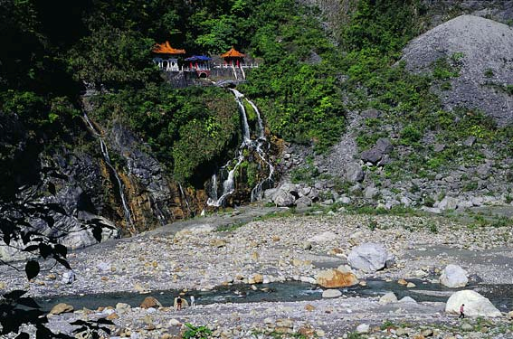

布洛灣遊憩區
布洛灣台地是立霧溪下游的大型雙層河階，是太魯閣語「回音」的意思， 過去曾是太魯閣人聚居的部落，如今太魯閣國家公園管理處在此成立布洛灣管理 站，並規劃成具原住民文化特色的園區。
布洛灣分上、下二台地，下台地海拔約 370 公尺，是管理站所在，提供解 說咨詢服務、多媒體節目放映，而太魯閣族工藝展示館主要展示園區內太魯閣族 人織布、藤編技藝精美的作品。此外，下台地還有環流丘步道，可以俯瞰溪畔水 壩與太魯閣峽谷的景致，布洛灣—燕子口步道則可以直接步行通到中橫公路的燕 子口。上台地山月村是住宿研習的空間，山月村後方靠山的一側並有一條迷你卻 生態豐富的上台地步道，而上、下台地之間落差約二十公尺，也各有一條步道與 公路相連接。 環流丘、河階地，從史前、太魯閣族到現代的人文發展，難得的熱帶季風雨林的 自然生態環境，以及國家公園多年來著手培育廣植的原生種台灣百合、台東火刺 木、雙花金絲桃、金花石蒜等，都是布洛灣最值得深入瞭解的特色，布洛灣可說 是一個兼具地形、生態與人文價值的地方。

相關資訊：
一、停車位：行動不便車位 2 部；小型車：106 部；中型車(中巴)：33 部；大客 車：22 部。
二、公廁：行動不便廁所 1 間；男廁－小便斗 14 具、蹲式 7 間；女廁－蹲式 18 間。
三、花蓮←26Km→遊客中心←2.3Km→長春祠←7Km→布洛灣←12.7Km→天祥
導遊領隊注意事項： 請宣導勿隨意丟棄垃圾、煙蒂及吐痰，以共同維護良好遊憩環境品質，並避免受 罰。

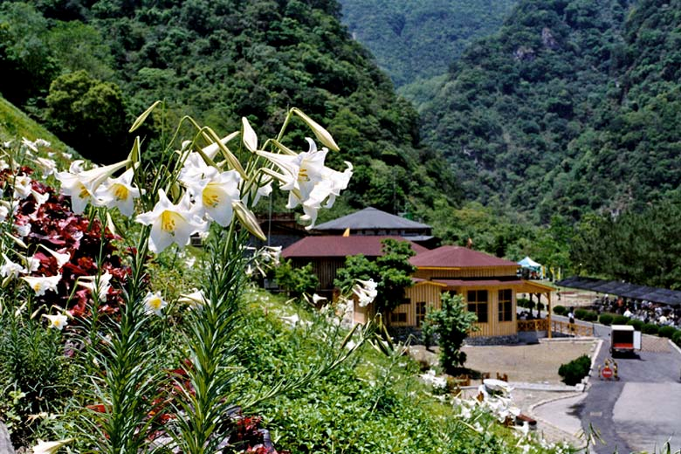

燕子口步道（1.01K）
沿著中橫公路到達燕子口，立霧溪峽谷在此變得更狹窄了，從這裡向西延 伸到慈母橋，是立霧溪峽谷最膾炙人口的一段。燕子口步道從燕子口隧道東口起 經靳珩橋到錐麓斷崖。步道途中不僅可欣賞到太魯閣峽谷之外，還有壺穴、湧泉、 印地安酋長岩及錐麓斷崖景觀。而靳珩公園是為了紀念中橫公路開闢期間，不幸 犧牲的靳珩段長所建的，公園中有靳珩段長塑像、合流工程處殉職員工紀念碑、 及小型商店，而商店外的觀景平台，則是欣賞印地安酋長岩最佳的位置。燕子口 步道可說是一條兼具地形、生態與人文特色的步道。
燕子口步道原為中橫公路舊道，設有簡易的人行步道，由於路面狹窄，經 常造成交通擁塞，且遊客眾多，因此太管處便在這個路段採取人車分道的計畫。 新開鑿兩座隧道，及興建一座橋樑，工程於民國 96 年 6 月 1 日正式通車，車輛 改駛新隧道，而舊公路除維持車輛單向通行外，亦增設人行步道，遊客可從燕子 口步行至錐麓斷崖，悠閒自在地欣賞峽谷景觀。這是太魯閣峽谷中，繼九曲洞步 道之後的另一條人車分道的步道。
相關資訊及導遊領隊注意事項： 一、燕子口步道無公廁可使用，建請可於太魯閣、砂卡礑、長春祠、布洛灣、合
流、綠水及天祥等地區先行使用廁所。 二、燕子口舊道為人行步道及由東向西之單線車道；東段入口請於遊客下車後即
駛離，勿在錐麓吊橋處停車，以免影響其他車輛行駛。 三、燕子口步道可能發生落石，為潛藏危險地區，因無法預測落石發生時間及地
點，請遊客隨時保持警覺注意安全，並請遊客勿逗留並快速通行；小落石可 能是大量落石的前兆，請迅速離開；豪大雨期間請避免進入，以免發生危險。
四、請宣導勿隨意丟棄垃圾、煙蒂及吐痰，以共同維護良好遊憩環境品質，並避 免受罰。

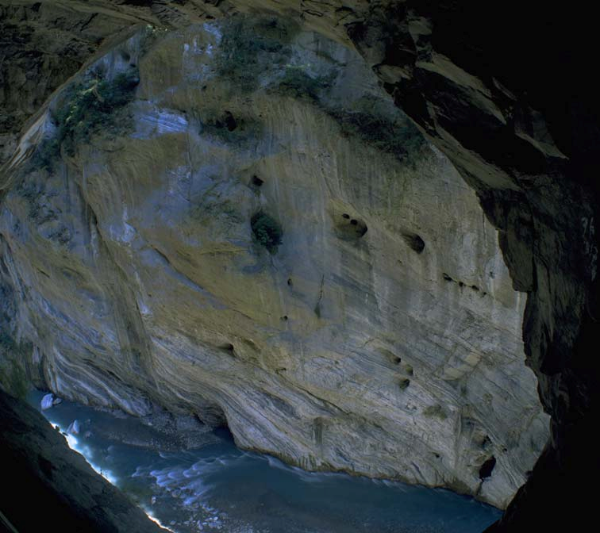
九曲洞步道（2K） 步道長度：2 公里 位置：中橫公路 175.7 公里處。
九曲洞步道原本是中橫公路舊道，為疏解中橫公路交通及讓遊客便於欣賞 峽谷景觀，維護遊客安全，太魯閣國家公園管理處擬定人車分道計畫，並於民國
85 年完成九曲洞隧道，讓車輛走隧道，而原來的中橫舊道則改成人行步道，提 供遊客可以在沒有車輛的干擾下，悠閒地欣賞太魯閣峽谷景色。
全長 2 公里的九曲洞步道，是太魯閣峽谷最精華的路段，步道緊倚著高山 深壑，向上仰望僅透著一線天光，向下俯瞰則是湍急的立霧溪水，兩岸山壁緊峙， 其鬼斧神工令人讚嘆，而其險峻的地勢令人震懾。除了峽谷之外，大理石岩壁上 的斷層、節理、褶皺等地形，以及在這峭壁上絕地逢生的岩生植物，都是在步道 上隨處可見的。遨翔在峽谷中的燕子，是這裡最容易看到的鳥類，牠們不僅在峽 谷中覓食，也在隧道中築巢養育幼鳥。上升氣流則是受峽谷地形影響，而產生大 氣流動的一種特殊現象。沿途樸拙的隧道與山壁，保留當年開鑿中橫公路時，原 始施工方法的痕跡，處處充滿著力量與生命之美，仔細搜尋，不難在山壁上發現 當年敲打鑽子所留下來的鑿痕。此外，早年日本人為開採立霧溪砂金所開鑿的「採 金道路」，懸在步道外岩壁窄小的路跡仍清晰可見。
九曲洞步道路面寬闊平緩，全程均適合各年齡層遊客，不僅是一條大眾化 的遊憩步道，也可說是一個戶外的地質教室。

相關資訊及導遊領隊注意事項： 一、九曲洞步道無公廁可使用，建請可於太魯閣、砂卡礑、長春祠、布洛灣、合
流、綠水及天祥等地區先行使用廁所。 二、九曲洞步道可能發生落石，為潛藏危險地區，因無法預測落石發生時間及地
點，請遊客隨時保持警覺注意安全，並請遊客勿逗留並快速通行；小落石可 能是大量落石的前兆，請迅速離開；豪大雨期間請避免進入，以免發生危險。 三、請宣導勿隨意丟棄垃圾、煙蒂及吐痰，以共同維護良好遊憩環境品質，並避
免受罰。
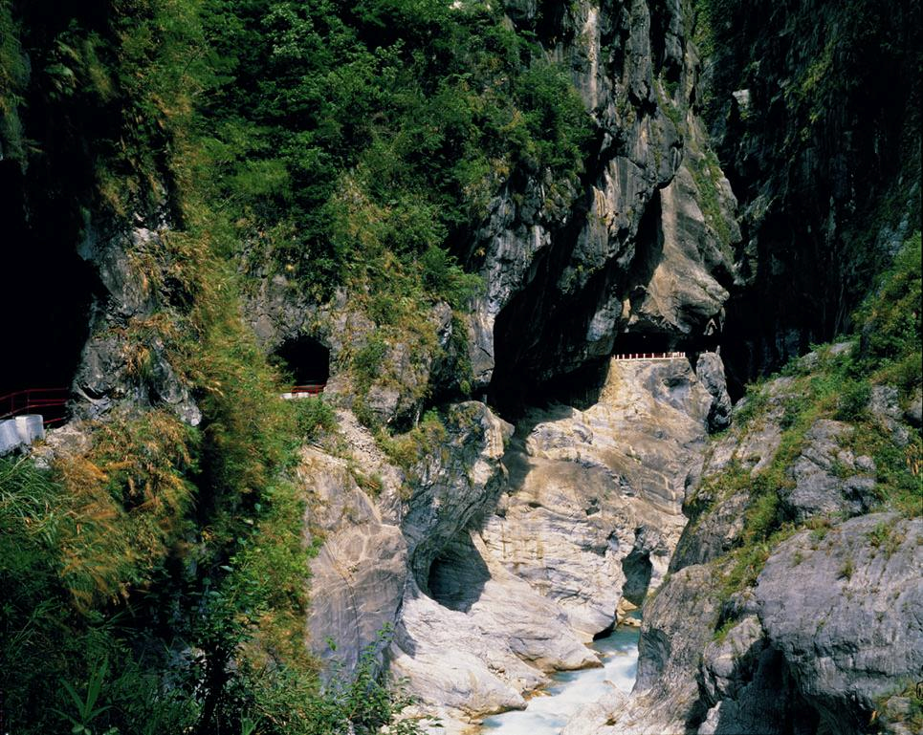

綠水及綠水步道（2K）
綠水
綠水地區屬太魯閣國家公園第二級遊憩區，以地質地形之環境解說教育為 主。目前綠水設有國家公園綠水管理站、地質地形展示館及遊客服務站，惟因應 天祥合署辦公室暨遊客中心之落成，綠水管理站及地質地形展示館未來將進行搬 遷。
綠水步道
步道等級：景觀型 所需時間：約 1 小時 位置：中橫公路 171.5 公里處 攜帶裝備：手電筒 長度：2 公里

綠水步道原是合歡越嶺道的一部份，由於此段古道路況良好，景觀及生態 皆相當豐富，因此國家公園管理處將它規劃成步道。綠水步道全長二公里，步行 約需一小時，寬約二公尺，大致維持日據時期合歡越嶺道的寬度，步道全線平緩 易行，是條老少皆宜的景觀步道。
步道入口位於綠水地質地形展示館旁，茂密的森林、斷崖地形、岩生植物、 人文遺跡都是其特色。走在這條具人文歷史價值的步道上，有如走在先人的足跡 上，讓人引發思古之情；站在斷崖上，可俯瞰立霧溪谷與綠水河階；各種岩生植 物，在岩壁上展現它堅毅的生命力，其中太魯閣櫟更是台灣珍貴的稀有植物。走
一趟綠水步道可以體驗太魯閣國家公園的人文特色，也可以觀察步道上特殊的植 物生態。
綠水曾是太魯閣族人的陀優恩部落，現今的地質地形展示館最早是花蓮縣 政府太魯閣風景區管理所辦公室、太魯閣國家公園成立後又陸續作為管理處及太 魯閣警察隊的臨時辦公室。除了地質地形展示館之外，公路對面另有綠水服務 站，一樓規劃為以合歡越嶺古道及綠水為主題的展示館，服務站地下樓則是餐飲 店。
綠水步道一般從綠水管理站出發，在步道後段與產業道路相銜接，最後於 合流露營區附近回到中橫公路。如果是自行開車，出發前可將車輛至於綠水停車 場，走完步道後，只要沿著中橫公路步行約三百公尺就可回到綠水。

相關資訊：
一、停車位：小型車：16 部；大客車：24 部。
二、綠水上台地公廁：男廁－小便斗 6 具、蹲式 2 間、坐式 1 間；女廁－蹲式 5
間、坐式 1 間；綠水下台地公廁：男廁－小便斗 4 具、蹲式 2 間、坐式 1 間；
女廁－蹲式 3 間、坐式 1 間。
三、慈母橋←0.7Km→合流露營區←0.6Km→綠水遊憩據點←2Km→天祥遊憩據點
←0.86Km→白楊步道口。

導遊領隊注意事項：
一、 綠水上台地停車場腹地有限，僅可供停放小型車 8 部，大型車請至下台地
停車場停放，停車時請關燈熄火。
二、 請勿任意丟棄菸蒂、果皮、垃圾，離開前請自行將垃圾分類、打包後，放 入垃圾桶內，共同維護環境整潔。
三、 個人貴重財物請勿留置車內，避免遭竊。
四、 公廁使用山泉水，水資源珍貴，敬請節約用水。
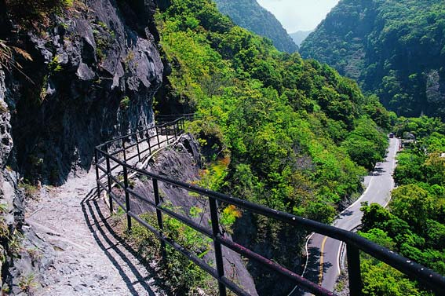
天祥
天祥是中橫公路東段的大聚落，距太魯閣約 19 公里，由於腹地廣闊，因此 餐飲店、飯店、公車站、停車場、郵局等一應俱全，而太魯閣國家公園管理處也 在這裡設置服務站，提供遊客解說諮詢服務。遊人穿過狹峙的太魯閣峽谷之後， 總會在此落腳歇息，然後續向西行或在此折回。
在這叢山峻嶺中，天祥是一處難得腹地廣闊平緩的據點，屬於多層的河階地 形。而這河階地形，正是塔次基里溪和大沙溪在此會聚成立霧溪，經年累月由河
水的堆積侵蝕所形成的。由於地質結構的不同，以天祥為界，東、西兩端在地形 上也有炯然的差異，天祥以東屬質地較緻密的大理岩，立霧溪切過，造就出氣勢
雄偉的太魯閣峽谷，一般稱為「內太魯閣峽」；而天祥以西岩層鬆軟，雖然河床 坡度陡，但溪谷較寬闊，是為「外太魯閣峽」。
天祥河階自古就是山居先民的聚落。太魯閣族人稱此地為「塔比多」，「塔比
多」意思是一種低海拔常見的灌木–––「山棕」，由此可判斷早年這裡應長有大量 的山棕。中橫公路開通以後，在此樹立文天祥的塑像，並更名為「天祥」至今。 祥德寺高踞在立霧溪對岸的高位河階上，與中橫公路有普渡橋相連接，階地
上有大雄寶殿、白色觀音塑像，地藏王菩薩塑像和天峰塔。尤其天峰塔和觀音塑 像，幾乎已成天祥的地標，登上天峰塔，整個天祥階地上的地形景物盡收眼底。 祥德寺的闢建，肇始於中橫公路通車後，經國先生為發展太魯閣的觀光事業倡議
興建，由當時省公路局長林則彬、合流工程處處長胡美璜、花蓮縣長胡子萍、及 地方士紳駱香林、楊仲鯨、許聰敏等人共同發起，於民國 51 年 12 月破土，民國
57 年 12 月完成大雄寶殿，並定名祥德寺，後來不斷擴建，而有今日的規模。停
車場旁的梅園，直有兩排梅樹，每逢寒冬之際，都會綻放出玉潔冰清的花朵，蔚 為花海，漫步在盛開的梅樹下，花香撲鼻，花瓣如雪花般飄落，別有風味。梅園 一側的晶華酒店原是上海銀行所屬的「中國旅行社天祥招待所」，是先總統蔣中
正指示上海銀行興建的，為早年中橫公路上高級的食宿旅店。民國 82 年上海銀 行和晶華飯店合作改建成今日所見到的高級五星級飯店。
郵局對面有一條小徑，循此緩坡直上，不遠即可到達文天祥銅像，這裡日治
時期原是佐久間神社舊址，神社已毀，取而代之的是文天祥塑像，這座塑像也成 就了天祥之名。

相關資訊：
一、停車位：小型車：63 部；大客車：22 部。
二、公廁：行動不便廁所 1 間；男廁－小便斗 11 具、蹲式 2 間、坐式 1 間；女
廁－蹲式 9 間、坐式 2 間。
三、慈母橋←0.7Km→合流露營區←0.6Km→綠水遊憩據點←2Km→天祥遊憩據點
←0.86Km→白楊步道口。
導遊領隊注意事項： 一、停車時請關燈熄火。 二、請勿任意丟棄菸蒂、果皮、垃圾，離開前請自行將垃圾分類、打包後，放入
本處垃圾桶內，共同維護環境整潔。
三、個人貴重財物請勿留置車內，避免遭竊。
四、公廁使用山泉水，水資源珍貴，敬請節約用水。

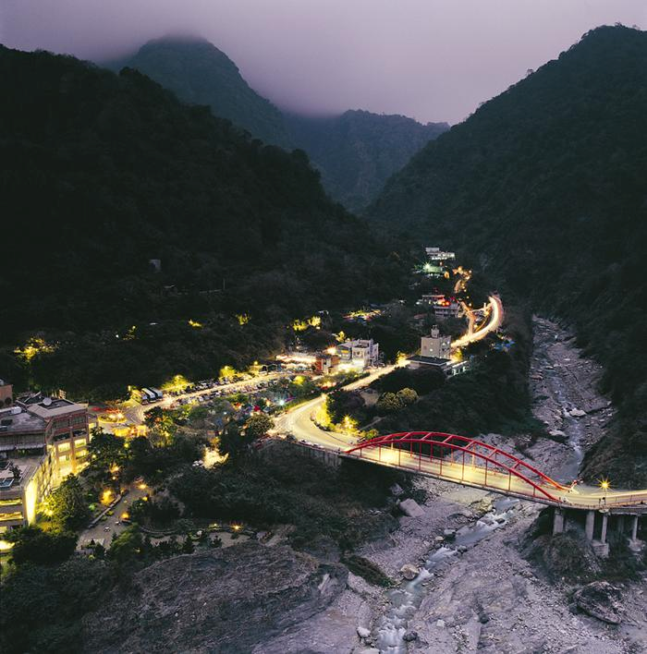

白楊步道（2.1K）
白楊步道是太魯閣國家公園隧道最多的一條步道，從入口到水濂洞短短 2.1 公里的路程中共有七個隧道，最長的有 380 公尺，每個隧道幾乎都保留原石的樸 拙，沒有人工的矯飾。有的隧道筆直，可清楚看到另一端出口的亮光，但有的隧 道轉了幾個彎，走在裡頭是一片漆黑，因此最好攜帶手電筒備用。
「多水」也是白楊步道的另一個特色。由於白楊步道是為建水壩而開，因 此整條步道都沿溪而行，前段遇見的是立霧溪的支流瓦黑爾溪，而後段一路所見 的是立霧溪上游的塔次基里溪，因此走在白楊步道上，隨時都可欣賞到峽谷溪流 景觀，也處處可聽到錚淙的水聲，除了溪流的水、瀑布的水，長滿植物的山壁上 有苔岩流，連隧道裡也會滲出如小雨滴般的水，甚至有從隧道頂端傾洩而下，如 水簾一樣的大水。走在步道中被突如其來的山泉水打中，令人格外沁涼。
步道倚著瓦黑爾溪和塔次基里溪蜿蜒曲折前行，一側是深谷，而另一側有 時是陡峻的山壁，有時是平緩的山坡。山壁上零星長著一些岩生植物，如台灣蘆 竹、萬年松、車桑子、無患子等；而緩坡處，則覆著層次豐富的森林，山肉桂是 常見的植物；至於步道鄰溪谷的邊緣上，是一些喜嗜陽光的山黃麻、構樹、五節 茫、山鹽青等陽性植物的天下。在步道全線動物也處處可見。鳥類、昆蟲忙於在 樹梢草叢間，而蝴蝶則有時飛舞於步道的花叢間，有時卻停棲在潮濕的岩石壁上 靜靜地吸水。春天時，仔細觀察水雞油或苧麻，常有成群的細蝶幼蟲把水雞油的
葉片啃得精光，然後快速化蛹羽化。秋冬東北季風來的日子，成群的灰喉山椒鳥 牠們鮮豔的羽色藏身在樹叢中，常會讓人誤以為是一片片變了色的紅葉，不容易 讓人發現。但剎那間，突然群起而飛，橘紅的、鮮黃的，讓人在一時之間還來不 及反應，會誤以為是一片片是自樹上飛出的紅葉，然後在很短的時間之內，就又 整群一起鑽進另一棵樹中，裝扮成變紅的樹葉，恢復平靜。台灣獼猴是這裡的常 客，晨昏時分除了在樹上嬉戲覓食之外，有時也會下到步道散步，也可能和牠們 不期而遇。 白楊步道原是台電為發展立霧溪水力發電計畫所開闢的施工道路之一，全長原是
9.5 公里，但後段因地質問題，也常因颱風下雨而坍方落石，有安全之虞，只開 放前半段從入口至第一水濂洞口約 2.1 公里。步道全線平緩且寬闊，適合各年齡 層的民眾健行賞景。

相關資訊：
一、停車位：小型車：22 部；大客車：13 部。
二、公廁：男廁－小便斗 4 具、蹲式 2 間、坐式 1 間；女廁－蹲式 4 間、坐式 1
間。
三、慈母橋←0.7Km→合流露營區←0.6Km→綠水遊憩據點←2Km→天祥遊憩據點
←0.86Km→白楊步道口。

導遊領隊注意事項： 一、停車時請關燈熄火。 二、請勿任意丟棄菸蒂、果皮、垃圾，離開前請自行將垃圾分類、打包後，放入
本處垃圾桶內，共同維護環境整潔。
三、個人貴重財物請勿留置車內，避免遭竊。
四、公廁使用山泉水，水資源珍貴，敬請節約用水。
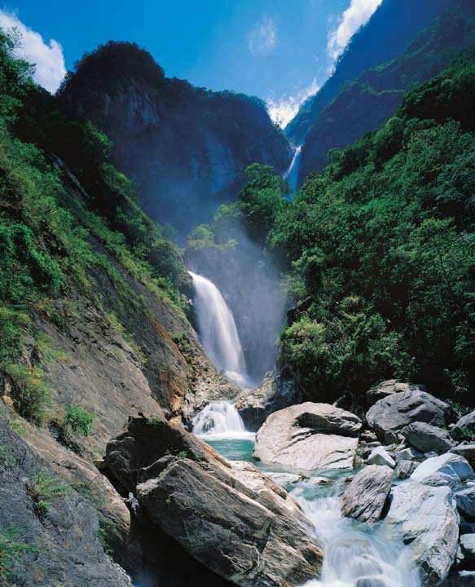
遊憩資訊解說服務
太魯閣國家公園解說服務據點與項目：

解說服務據點 | 顯示內容 | 開放時間 | 服務電話
太魯閣遊客中心 | 生態遊憩館  人與自然館  兒童環境教育館 | 8:30~16:45  *每月第二週週  一休館 | (03)8621100~6  轉 360、361
布洛灣管理站 | 太魯閣工藝展示館 | 9:00~16:00  *每月第一、三  週週一休館 | (03)8612528
綠水管理站 | 地質景觀展示館 | 9:00~16:00  *每月第一、三  週週一休館 | (03)8691129
天祥服務站 | 遊憩資訊、昆蟲礦物  標本、太魯閣文物展  示 | 9:00~16:00  *每月第二、四  週週一休館 | (03)8691162
合歡山管理站 | 高山生態 | 9:00~16:00  *每月第一、三  週週一休館 | (04)25991195

服務項目
◆ 查詢、建議及有關事項。
◆ 自然、人文及遊憩資源展示。
◆ 主、協辦生態研習、環境教育研習等活動。
◆ 提供多媒體簡報、帶隊解說、導館解說等服務。預約各項解說服務請提前以
信函、電話、傳真或電子郵件聯絡本處解說教育課。
◆ 布洛灣伊達斯廳--「永遠的太魯閣」片長 17 分鐘；「山水雲天太魯閣」片長
22 分鐘；「山林幽谷布洛灣」片長 15 分鐘。
◆ 綠水管理站備有二部影片提供遊客觀賞，「太魯閣峽谷成因」片長約 9 分鐘；
「永遠的太魯閣」片長 17 分鐘。
◆ 合歡山管理站備有二部影片提供遊客觀賞，「花之頌」與「冬之藏」片長均約
13 分鐘。
◆解說服務預約：(03)8621100 轉 801
◆遊客電子郵件信箱 e-mail：tarokonp@taroko.gov.tw
◆ 網址：http://www.taroko.gov.tw
◆ 入山、入園申請 保育研究課 (03)8621100～6 轉 702
☉交通及路況查詢
中橫路況［中橫東段］ (03)8691311~2 ［霧社支線］ (049)2982066 蘇花路況 ［花蓮段］ (03)8230570 ［南澳段］ (03)9982161 花蓮火車站 (03)8355941
新城火車站 (03)8611237 花蓮客運總站 (03)8323485 豐原客運豐原站 (04)25222203 花蓮機場 (03)8210700

☉住宿
布洛灣：布洛灣山月村 (03)8610111
天祥： 救國團青年活動中心 (03)8691111～4
天祥晶華度假酒店 | (03)8691158
關原： 救國團觀雲山莊 | (04)25991173
合歡山：合歡山莊 | (049)2802732

☉遊客中心、服務站
太魯閣國家公園遊客中心 | (03)8621100～6 轉 360、361
布洛灣管理站 | (03)8612528
綠水管理站 | (03)8691129
天祥服務站 | (03)8691162
合歡山管理站 | (04)25991195

☉緊急救難
太魯閣國家公園管理處 (03)8621100～6 太魯閣國家公園警察隊 (03)8621405～6
［文山小隊］ (03)8691202
［合歡小隊］ (04)25991191
旅遊安全

1. 中橫沿線及兩側步道皆為潛藏危險地區，因無法預測落石發生時間及地點， 請遊客隨時保持警覺注意安全，並請遊客勿逗留並快速通行；小落石可能是 大量落石的前兆，請迅速離開；豪大雨期間請避免進入，以免發生危險。
2. 中橫沿線由低海拔爬升至高海拔，氣候變化很大，欲往中、高海拔者，需備 禦寒衣物。另新白楊至關原路段容易起霧，應小心注意。
3. 在海拔七百公尺以上地區，由於氧氣逐漸稀薄及氣壓降低而引發如呼吸、脈 搏加速或紊亂、氣喘、疲勞感、嘔吐等「高山症」的症狀，應立即下山，若 身體仍有不適應馬上就醫。
4. 夏、秋兩季毒蛇、毒蜂出沒頻繁，請小心留意。
5. 遇見野生動物時，請保持距離以策安全；並請不要驚擾和餵食。
6. 最美的地方，也是最危險的地方，請隨時注意自己及同行者的安全，維護環 境清潔並遵守國家公園法及各項公告禁止事項。

禁止事項

國家公園區內非經許可禁止下列行為：
1.陳列、販賣、搬運、寄藏依法禁止捕獵、採取之動植物、礦石及其標本或加工 製品。
2.攜帶獵槍、索、網、夾、籠、電瓶、毒藥及其他足以捕捉、獵殺與傷害或毒害 野生動物之獵具進入園區。
3.任意設立攤位、流動兜售或從事展演活動。
4.填土、整地或傾棄土石。
5.設置祭祀設施、紀念碑、牌、墳墓與懸掛或放置路標、條及其他妨害景觀之設 施。
6.於指定以外之地區大聲喧鬧、營火、野炊、烤肉、滑草、游泳、溯溪、攀岩、 露營等活動。
7.於非指定地點丟棄寶特瓶、保麗龍、塑膠製品、金屬製品、廚餘及其他不易自 然腐化之物品或廢棄物。
8.於園區內燃放鞭炮、煙火、冥紙及其他危害公眾安全之物品。
9.於園區內任意停車致影響交通。
10.破壞公眾物品與設施。
11.棄養、放生動物或餵食野生動物。
12.進入公告禁止進入之區域。
注意事項

1. 優質的遊憩品質，來自於您最佳的旅遊習慣和行為。
2. 為能共同擁有優質旅遊，請大家共同遵守各項法令規定，亦請旅遊同業人員 予以協助宣導和勸導。
3. 燕子口步道及九曲洞步道無公廁可使用，建請可於太魯閣、砂卡礑、長春祠、 布洛灣、合流、綠水及天祥等地區先行使用廁所。
4. 燕子口舊道為人行步道及由東向西之單線車道；東段入口請於遊客下車後即 駛離，勿在錐麓吊橋處停車，以免影響其他車輛行駛。
5. 請勿隨意丟棄垃圾、煙蒂及吐痰，以共同維護良好遊憩環境品質，並避免被 開單取締受罰。
6. 對於大陸客來台若遇有違法、違規等情事時，請依『大陸地區人民來臺從事 觀光活動許可辦法』第 22 條相關規定通報，以及協助調查處理。
7. 旅行業辦理大陸地區人民來臺從事觀光活動業務，若有違反『大陸地區人民 來臺從事觀光活動許可辦法』規定時，將依該辦法第 26 絛規定報請交通部觀 光局處理。
8. 若有緊急事故發生，請儘速與太魯閣國家公園管理處 03-8621100、太魯閣警 察隊 03-8621045、花蓮縣消防局 119、花蓮縣警察局 110 聯繫。

